Atsisveikinkite su įprastu biuru - sveiki atvykę į naująjį, gerą savijautą kuriantį darbo pasaulį. Parodoje eksponuojamos darbo vietos demonstruoja didžiulę furnitūros gamintojo patirtį, kuriant namų apstatymo ir biuro erdvių sprendimus ir parodo, kaip gali atrodyti tobula simbiozė. Šiuolaikinių biurų ir namų darbo aplinkoje keliami ypatingi reikalavimai kaip gera savijauta, jaukumas, ergonomika ir daugiafunkciškumas.

Ne tik naujoji ofiso baldų mega tendencija skatina perėjimą nuo nelanksčių biuro baldų prie įvairiapusiškumo darbo vietoje, pritaikant jį prie jau sumontuotų baldų, bet tam turi didelės įtakos ir kvalifikuotų darbuotojų trūkumas. Darbo ieškančiųjų rinka tapo darbdavių rinka. Įmonės, norinčios pritraukti potencialius kvalifikuotus darbuotojus, patrauklumas didžiąja dalimi priklauso nuo jos gebėjimo užtikrinti modernią įmonės kultūrą, lanksčias darbo valandas ir patrauklias darbo vietas biuruose. „Hettich“ turi daugybę įvairiausių idėjų ir pasiūlymų, kaip sukurti ne tik novatoriško dizaino biuro ir darbo iš namų baldus, bet kad šie baldai savo patogumu skatintų darbuotojų motyvaciją ir didintų produktyvumą.

Darbas namuose: profesinė sveikata ir sauga namų aplinkoje
Darbas namuose šiuo metu yra populiarus, tačiau daugumai dirbančiųjų kyla su sveikata susijusių problemų. „Hettich“ nuomone, tai reiškia, kad namų biuro baldai turi užtikrinti ergonomišką ir sveiką darbo stilių ir kartu būti integruoti į namų aplinką. Idealiu atveju po darbo baldai turėtų virsti gyvenamosios erdvės baldais, kad būtų galima pailsėti ir atsipalaiduoti. „Hettich“ modernus biuras būtent tai ir gali Jums suteikti. Jame slepiasi visa namų biuro įranga, įskaitant reguliuojamo aukščio stalo pakėlimo mechanizmą „Steelforce“. Jį galima iškelti į bet kurią erdvę, pastatyti pasirinktoje vietoje ir nustatyti tokį aukštį, kad būtų galima dirbti ergonomiškai ir patogiai. Išskleidžiamojo biuro viduje taip pat yra įvairiausių galimybių laikyti techninę įrangą ir biure naudojamas kanceliarines priemones. Darbo dienos pabaigoje mobilusis stalas grįžta į reikalingą namuose padėtį, erdvė uždaroma ir vėl tampa jaukiai atrodančiu baldu. „Steelforce“ suteikia staliams ir baldų gamintojams platų reguliuojamo aukščio stalų pakeliamų stalo kojų mechanizmų asortimentą, leidžiantį kurti individualiai pritaikytus darbo vietos sprendimus.

Vietos trūkumas dažnai nurodomas kaip priežastis, dėl kurios atsisakome namų biuro. „Hettich“ panaudojo rūbų spintą, ir namų biuro baldus integravo į bendrą namų apstatymą, užimant labai mažai vietos. Kruopščiai apgalvotas interjero organizavimas ir suveriamų durų sistema "WingLine L" sukuria spintoje pakankamai vietos, kad joje tilptų reguliuojamo aukščio stalas "Steelforce" su biuro kėde. Baigus darbą, darbo vieta vėl greitai sutvarkoma ir paslepiama.

Šiuolaikinės darbo vietos biure
Šiuolaikiniame biure populiarus dalijimasis darbo vieta, atviros erdvės ir komandinis darbas - visa tai yra darbotvarkės dalis. Viskuo, ko reikia, aprūpintos biuro darbo vietos sudaro sąlygas darbo dinamikai ir lankstumui. Jaukiai atrodanti „Hettich“ spintelė atitinka poreikį turėti asmeninę ir saugią vietą asmeniniams ir darbui reikalingiems daiktams laikyti. Kiekvienas, kuriam jos reikia, gali užrakinti spintelę naudodamasis nemokama programėle. „Hettlock Bluetooth“ suteikia darbuotojams prieigą prie šios asmeninės saugojimo vietos išmaniuoju telefonu, NFC lustu arba, pasirinktinai skaitmeniniu kodu ar pirštų atspaudais. Elektroninė spynelė leidžia lengvai valdyti naudotojų teises, suteikia lankstumo naudojantis ir nuolat teikia informaciją apie baterijos būseną ir naudotojų istoriją internetinėje aplikacijoje.

Patrauklios ir ergonomiškos biuro darbo vietos atspindi darbdavių pagarbą savo darbuotojams. Kūrybiškas daiktų saugojimo vietų panaudojimas puikiai dera su dinamiškos darbo aplinkos biure koncepcija. Dabar "FurnSpin" gali ne tik atidaryti ir uždaryti spinteles, bet ir pasukti jas. Vienu rankos judesiu uždaras fasadas virsta atviru lentynų elementu. Dirbant tokia spintelė labai patogi, o atviri stalčiai ar durelės netrukdo niekam praeiti. Stalčiai "Systema Top 2000", su jaukiai atrodančiu vidinių stalčių organizavimu ir iš 100 % perdirbtos medžiagos pagaminta daiktų dėtuve, suteikia papildomų daiktų laikymo galimybių, netrukdančių patogiai dirbti prie stalo. Reguliuojamo aukščio stalo kojų pakėlimo mechanizmas "Steelforce" su mediniu stabilizatoriumi suteikia darbo vietai jaukumo.

Norėdamas pasidalinti savo patirtimi su klientais, "Hettich" el. parduotuvėje sukėlė eksponatų CAD duomenis ir montavimo instrukcijas, kad juos būtų galima panaudoti, kuriant klientų baldų dizainą. Ir po parodos "Interzum 2023" naujoje svetainėje "roominspirations" bus galima giliau pasinerti į naujų temų pasaulį arba ieškoti konkrečių sprendimų pagal kategorijas. https://interzum.hettich.com.
Toliau pateiktą vaizdinę medžiagą galima atsisiųsti iš meniu adresu www.hettich.com:
Nuotraukos
Pavadinimai
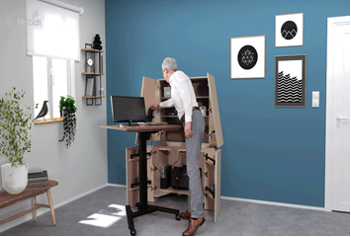
122023_a
Reguliuojamo aukščio stalo kojų pakėlimo mechanizmas "Steeforce Pro 570 SLS SC" ant ratukų naujai kuriamą biurą paverčia ergonomiška biuro darbo vieta. Atlikus darbą, darbo vieta paslepiama ir lieka jaukus baldas. Nuotrauka: Hettich

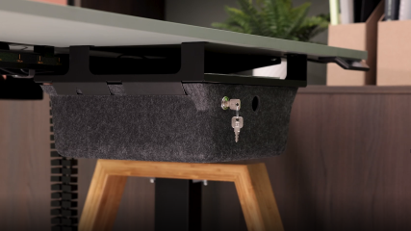
122022_b
Mobilus veltinio stalčiukas po stalu sukuria malonią atmosferą darbo vietoje, kurioje galima laikyti užrašus ar dokumentus, ir kartu suteikia galimybę laikyti asmeninius daiktus. Pasibaigus darbo dienai, jis uždaromas. Nuotrauka: Hettich

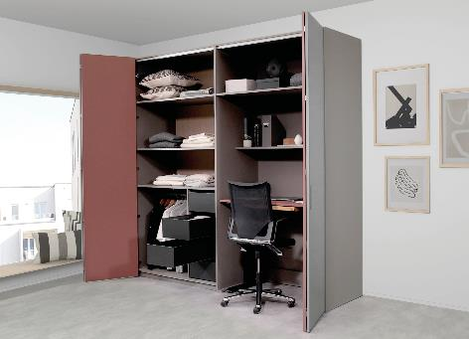
122023_c
Ši spinta su suveriamų durų spinta "WingLine L" paslepia reguliuojamo aukščio "Steelforce Pro 300" ploną stalą su biuro kėde. Nuotrauka: Hettich

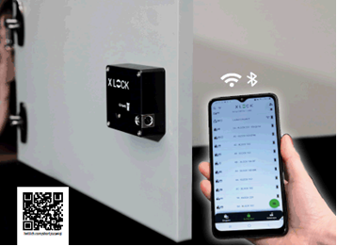
122023_d
Naudojant nemokamą programėlę "Hettlock Bluetooth" spintelės spynelę galima įvairiapusiškai naudoti ir lengvai valdyti. Nuotrauka: Hettich

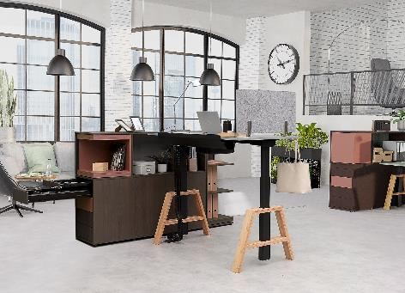
122023_e
Dėl pritaikytų, jaukiai atrodančių medinių elementų, stalo kojų pakėlimo mechanizmas "Steelforce Pro 670 SLS" patraukliai traukia akį biure ar namų ofise. Nuotrauka: Hettich

Apie ”Hettich”
”Hettich“ buvo įkurta 1888 m. ir šiandien yra viena didžiausių ir sėkmingiausių baldų furnitūros gamintojų pasaulyje. Maždaug 8000 darbuotojų beveik 80 šalių dirba kartu siekdami tikslo: sukurti pažangias baldų technologijas. Tuo pagrindu “Hettich“ įkvepia žmones visame pasaulyje ir yra pažangus baldų pramonės, baldų gamintojų ir prekybos partneris. „Hettich“ prekės ženklas yra nuoseklių vertybių sinonimas: kokybė ir naujovės. Už patikimumą ir artumą klientams. Nepaisant savo dydžio ir tarptautinės reikšmės, „Hettich“ išliko šeimos verslu. Nepriklausoma nuo investuotojų, įmonės ateitis formuojama laisvai, humaniškai ir tvariai. www.hettich.com

